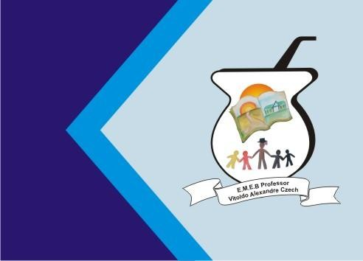
Secretaria Municipal de Educação
E.M.E.B. Professor Vitoldo Alexandre Czech Diretora: Lucélia Aparecida Gabrielli
Assessora Pedagógica: Maria Claudete T. Gervásio Assessora Administrativa: Rosane Eva Bucco
Professor (a): Luan Cezar Ribeiro da Silva
Disciplina: Música
Série/ano 5º Ano Data:19/04/2021
Aluno (a)..................................................................

Músicas da Região Sul
Confira abaixo uma lista com os principais estilos e ritmos musicais do Sul do Brasil.

- Fandango
- Vanerão
- Xote
- Chamamé
- Balaio
- Tatu
- Facão
- Pau de fita
- Música de
- bandas

Fandango

Fandango é um estilo espanhol de música e dança com uma variedade de formas que são definidos pela região específica de origem, ritmo e humor. O Fandango chegou ao litoral do Paraná com os primeiros casais de colonos açorianos e com muita influência espanhola, por volta de 1750.

Balaio
Com estrofes que parecem quadrinhas de sertanejas, o Balaio lembra o Lundu, o mesmo que originou o Baião. Fazendo parte do Fandango, é ao mesmo tempo dança sapateada e de conjunto. Sua coreografia se divide em duas partes, que correspondem às duas partes do canto: sapateio e girar de duas rodas concêntricas - uma de homens e outra de mulheres, em pares soltos.

Vanerão
A origem da vanera remete ao ritmo
cubano habanera ou havaneira em algumas traduções para o português, é um estilo musical criado em havana. A vanera conquistou um espaço privilegiado nos bailes gaúchos, sendo hoje, presença marcante e obrigatória em qualquer fandango que
se preze. Com alterações de andamento na execução, surgiram diversas variantes: vaneirão, vaneirinha. A vaneirinha é uma variante criada pelos gaiteiros gaúchos. Seu ritmo é executado um pouco mais rápido que a vaneira e mais lento que que o vaneirão.

